Manuel d'utilisation pour le chargement des batteries

Remarque importante : Assurez-vous d'être toujours présent lors du chargement des batteries.

Introduction :
Votre chargeur RCPLUS, reconnu mondialement dans le modélisme pour sa fiabilité et sa facilité d'utilisation, est un modèle intelligent.

Procédure de chargement :

Choix de l'alimentation :
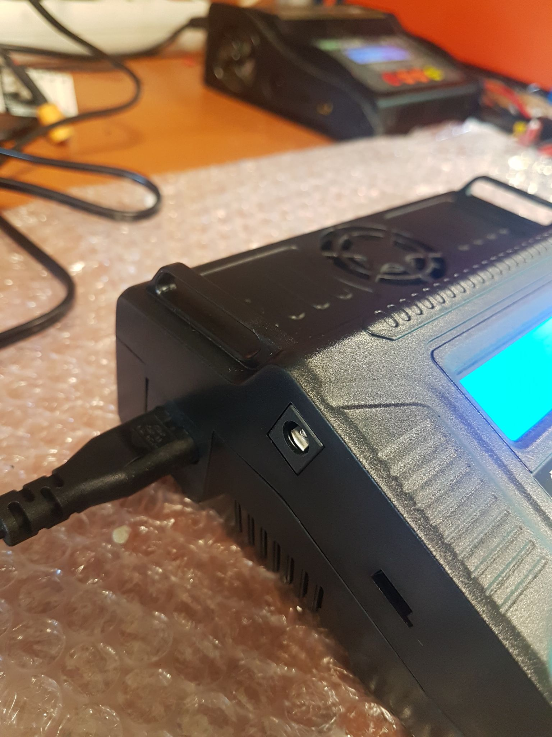

Sélectionnez l'alimentation adaptée : 220V pour le chargement à domicile ou 12V avec les pinces à connecter à une source 12V.

Connexion du chargeur :
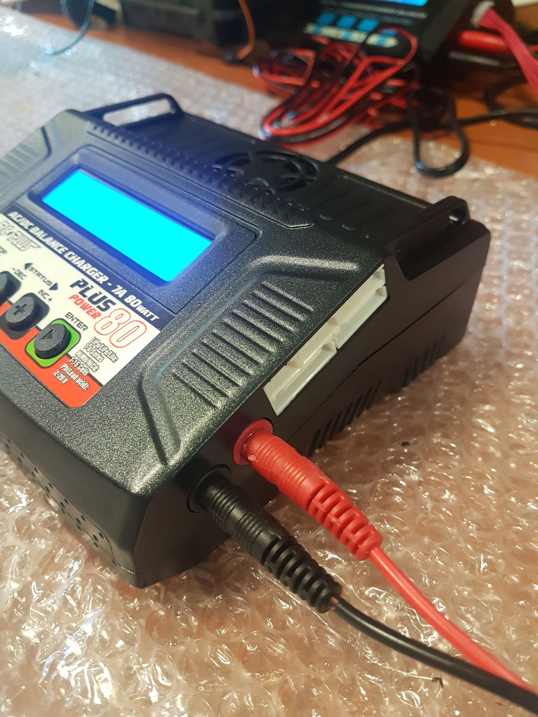
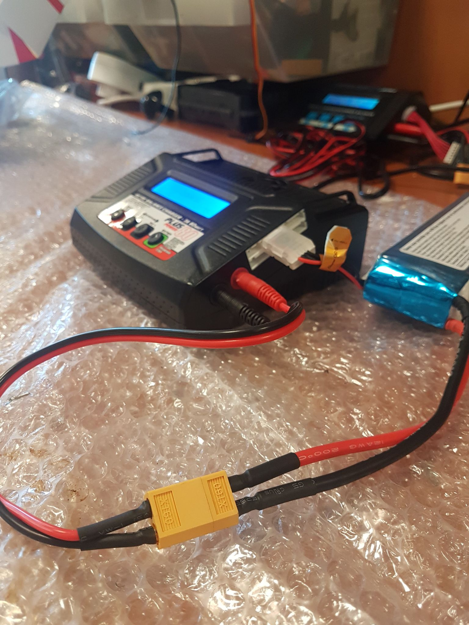

Branchez le câble du chargeur en respectant la polarité (rouge sur rouge, noir sur noir).
Connectez la batterie.
Branchez la petite prise blanche de la batterie sur le port dédié (un seul port compatible).

Configuration du chargeur :
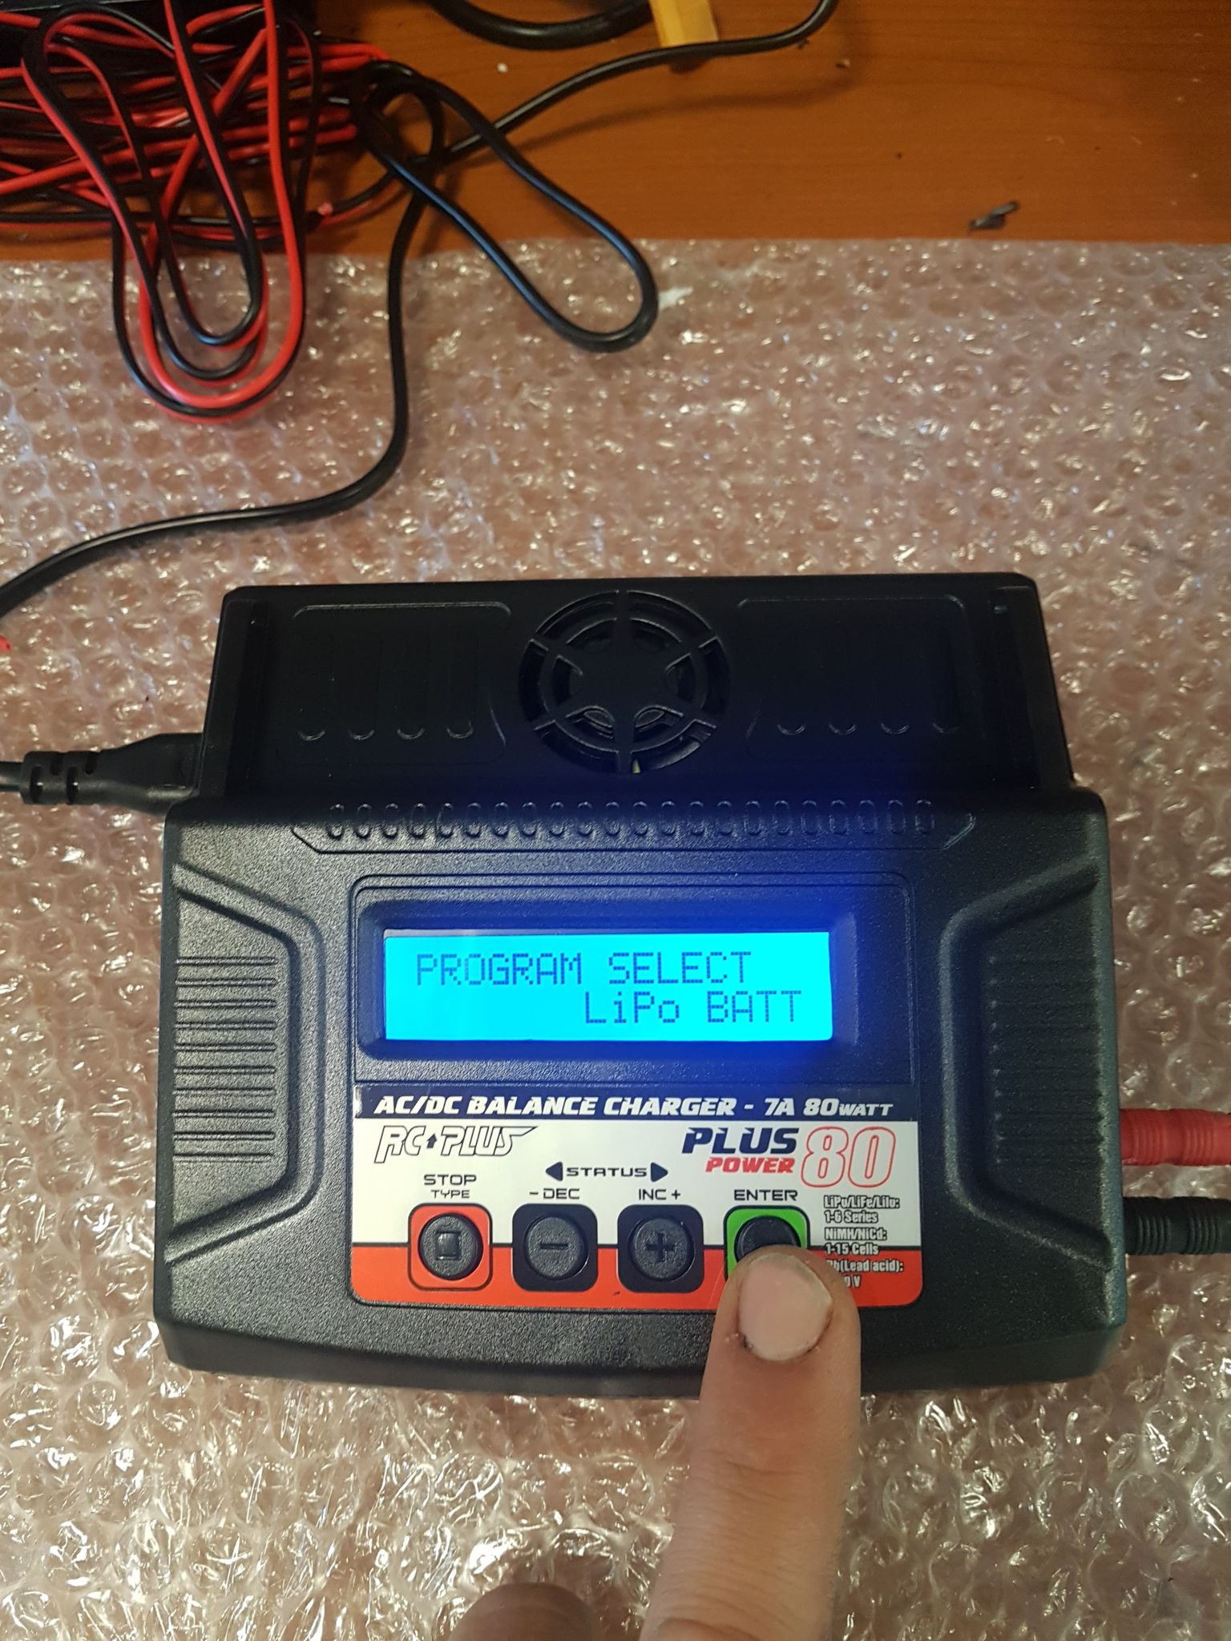

Utilisez les flèches "STATUS" pour accéder au menu "Program Select" et choisissez "Lipo Battery".
Réglage de l'ampérage :
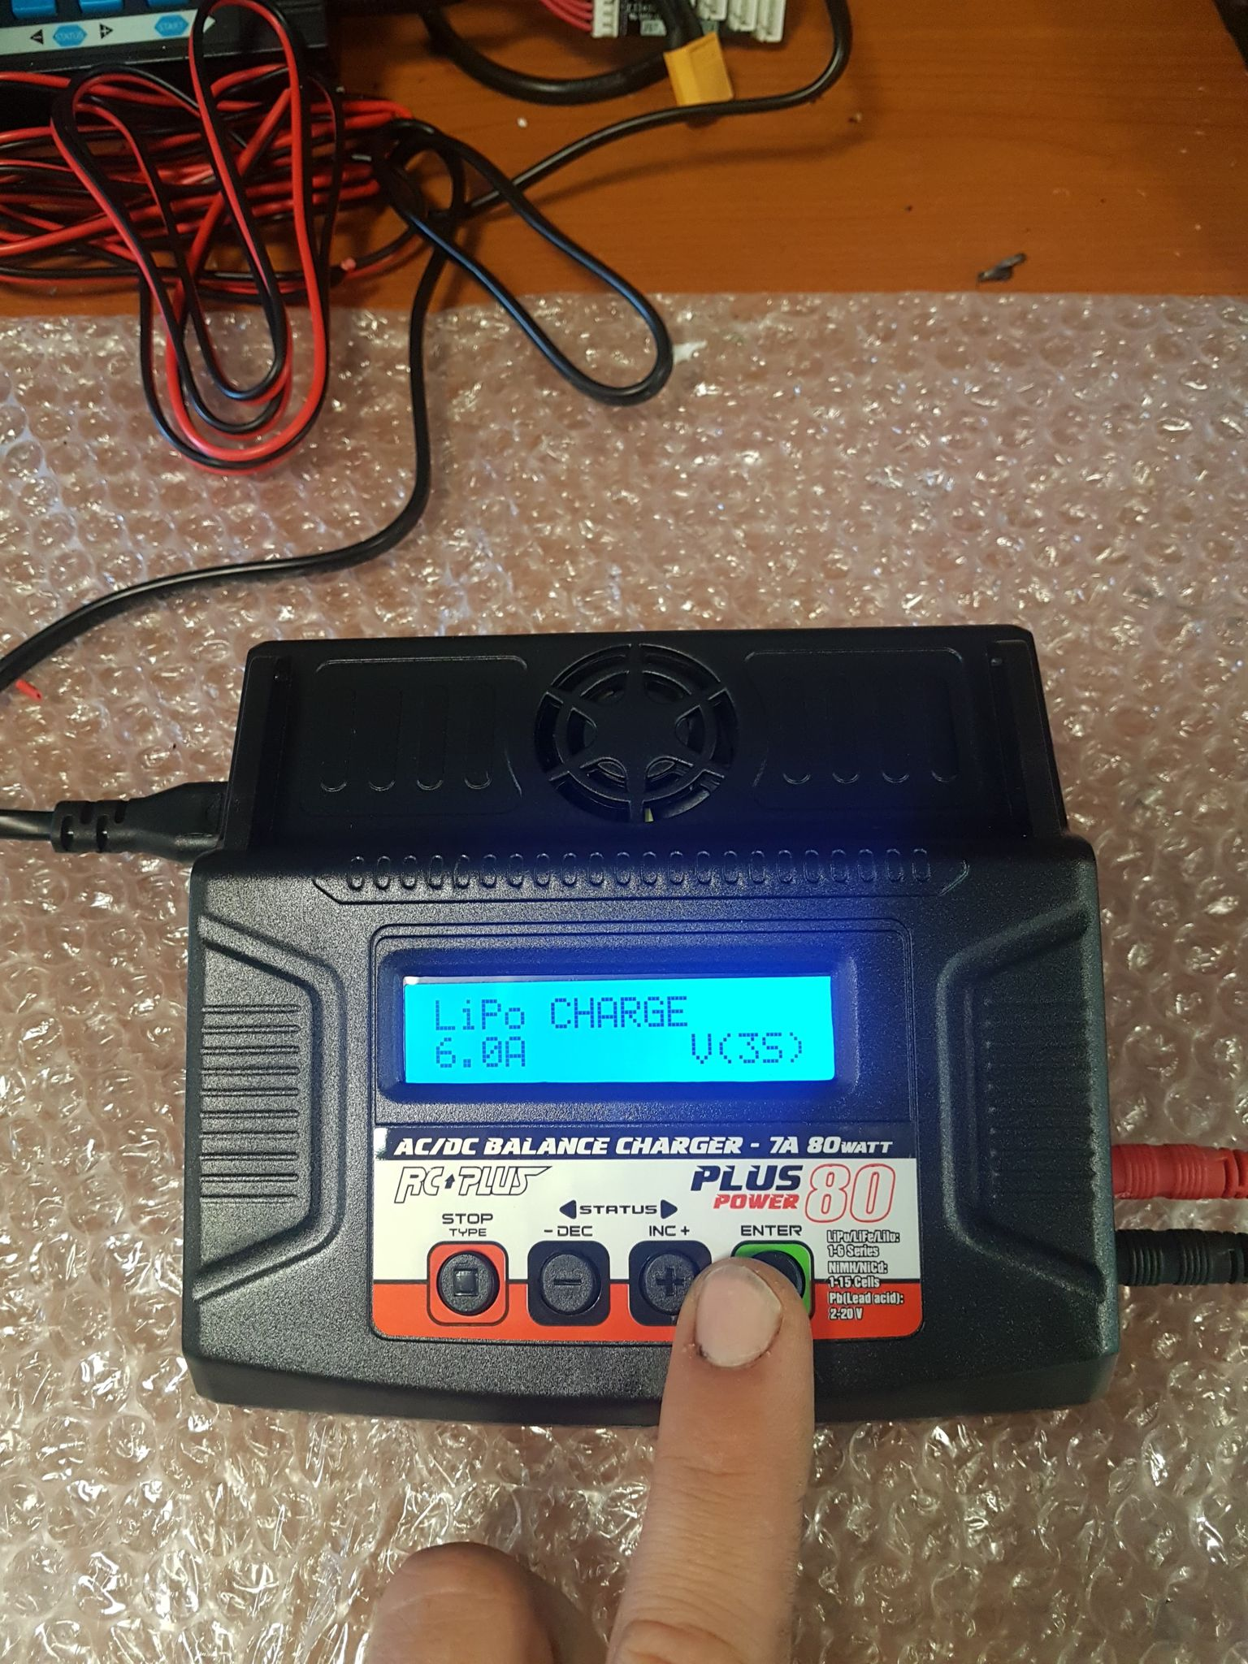

Appuyez sur "ENTER".
La valeur en bas à gauche (A) clignote. Réglez à 5.5A avec les flèches et appuyez sur "ENTER".
Pour une batterie de 5000mAh, choisissez 5A ; pour 7000mAh, optez pour 7A. Appliquez également 7A pour les batteries de capacité supérieure à 7000mAh.

Réglage de la tension :

La valeur en bas à gauche (V) clignote. Utilisez les flèches "STATUS" pour régler à 2S (7.4V) pour une batterie de 2S.

Lancement de la charge :

Maintenez enfoncé "START" pour lancer la charge et confirmez avec "ENTER".
Pendant la charge :
Pendant le chargement, le chargeur affiche des informations telles que le temps de charge, la tension en temps réel de la batterie et l'ampérage envoyé par le chargeur.

Fin de charge :
Lorsque la charge est terminée, le chargeur émet une mélodie et affiche "FULL" en haut à gauche. Pour des raisons de sécurité, surveillez toujours le chargeur pendant son utilisation. Ne quittez pas votre domicile pendant le chargement.

Durée de charge :
Une charge complète prendra en moyenne entre 45 minutes et 1 heure 10, en fonction du niveau de décharge de la batterie et de sa capacité.

Remarques générales :

Pour le stockage des batteries utiliser le mode lipo storage avec les valeurs suivantes :
1A et 7.4v
Comme pour une charge maintenir le bouton enter enfoncé pour lancer le lipo storage
La méthode de charge est la même pour toutes les batteries. Par exemple, pour une batterie d'échosondeur, réglez à 2200mAh et 3S.
Attention à ne pas descendre en dessous de 7.5V en utilisation.
Les batteries ne sont pas garanties.

